通 勤 届
平成 年 月 日
一般社団法人 チャレンジド尾道 御中
所属 |  |  |  | 職名
氏名 |  | 印
下記の通り、通勤経路及び方法を届け出ます。
フリガナ
住所 |  | （〒 － ）
会社までの距離 |  | 片道 約 Ｋｍ | 通 勤 時 間 |  |  |  | 時間 分
定 期 期 限 |  | 年 月 日まで | 定期代
通勤方法 |  |  | 通勤経路略図 N  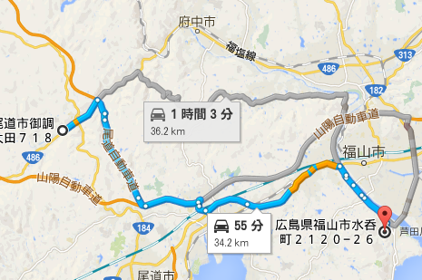
交通機関番号 | 自 至
 | （ ） → （ ）
 | （ ） → （ ）
 | （ ） → （ ）
 | （ ） → （ ）
 | （ ） → （ ）
交通機関番号
①ＪＲ ②自家用四輪車 ③徒歩
④私電 ⑤自家用二輪車 ⑥自転車
⑦バス ⑧その他
備 考 |  |  |  |  | 確認印 |  | 確認印 | 確認印

